南通大学杏林学院
2019届毕业生就业质量年度报告

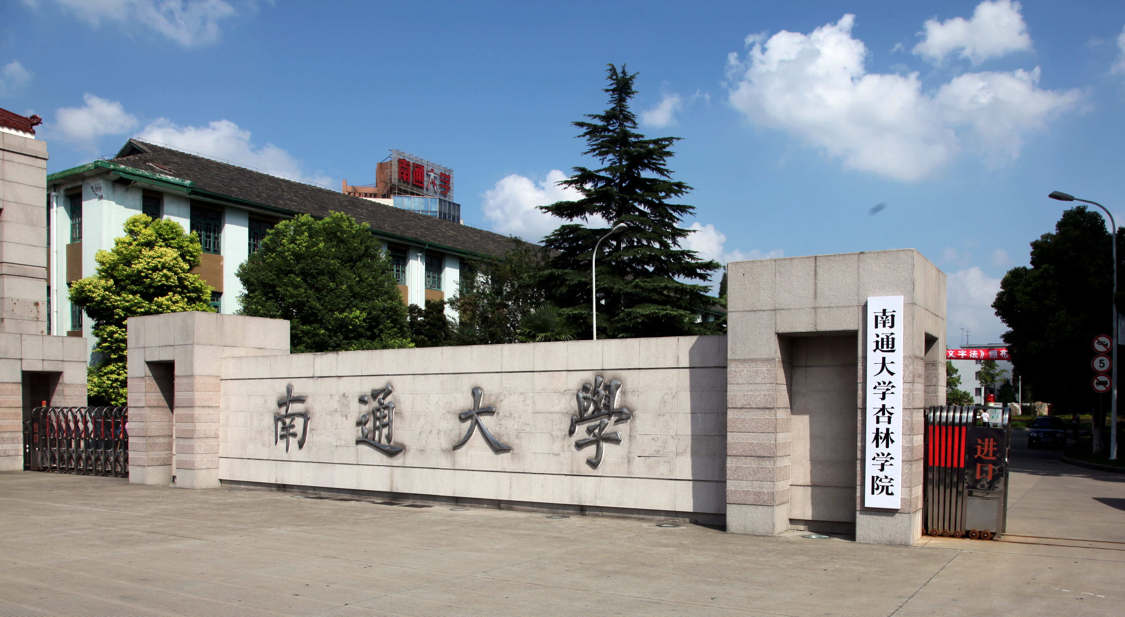

2019年12月

第一部分 毕业生就业基本情况
- 毕业生人数
我院2019届毕业生共2501人，其中四年制本科毕业生2140人，五年制本科毕业生361人。
二、毕业生的结构组成
- 各学部毕业生分布情况
我院2019届各学部毕业生人数见图1-1。其中，毕业生人数占比前三位的学部分别是：第一，信息科学部434人，占毕业生总数的17.35%；第二，人文学部404人，占毕业生总数的16.15%；第三，经管学部403人，占毕业生总数的16.11%。
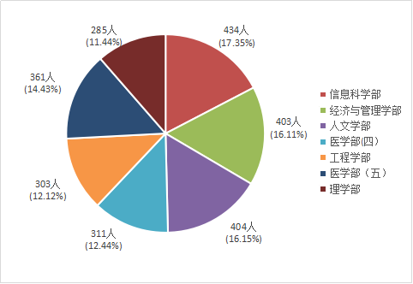
图1-1 2019届各学部毕业生分布情况

(二)毕业生的性别结构
我院2019届毕业生中，男生973人，占毕业生总数的38.9%；女生1528人，占毕业生总数的61.1%。男女生性别比为1:1.57（见图1-2）。
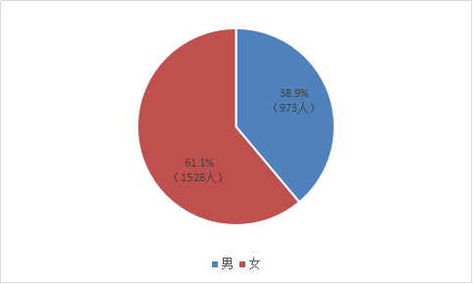
图1-2 2019届毕业生男女生性别比例

（三）毕业生的生源地分布
我院2019届毕业生来源于18个省、市，主要分布在江苏省，人数达到2034人，占比81.33%。其他省份人数为327人，占比18.67%（见表1-1）。
表1-1 2019届毕业生生源地分布情况统计表
数据来源：江苏省高校毕业生就业管理信息系统。
生源地 | 本科生人数（人）及所占比例（%）
江苏 | 2034 (81.33%)
浙江 | 74 (2.96%)
安徽 | 68 (2.72%)
四川 | 46 (1.84%)
山东 | 36 (1.44%)
山西 | 29 (1.16%)
上海 | 28 (1.12%)
重庆 | 27 (1.08%)
江西 | 25 (1.00%)
广西 | 22 (0.87%)
甘肃 | 19 (0.76%)
河南 | 19 (0.76%)
云南 | 18 (0.72%)
贵州 | 18 (0.72%)
湖北 | 17 (0.68%)
湖南 | 14 (0.56%)
广东 | 6 (0.24%)
福建 | 1 (0.04%)
我院江苏生源主要分布在南通、苏州、盐城、宿迁、泰州、无锡、扬州等地（见表1-2）。
表1-2 2019届毕业生江苏生源分布情况统计表
序号 | 辖市 | 本科生人数 | 比例
1 | 南通市 | 462 | 22.71%
2 | 苏州市 | 243 | 11.95%
3 | 盐城市 | 238 | 11.70%
4 | 宿迁市 | 202 | 9.93%
5 | 泰州市 | 157 | 7.72%
6 | 无锡市 | 120 | 5.90%
7 | 扬州市 | 113 | 5.56%
8 | 徐州市 | 104 | 5.11%
9 | 淮安市 | 93 | 4.57%
10 | 南京市 | 90 | 4.42%
11 | 连云港 | 73 | 3.59%
12 | 镇江市 | 72 | 3.54%
13 | 常州市 | 67 | 3.29%

三、就业率
就业率是反映在校大学生就业情况和社会对学校毕业生需求程度的重要指数。高校毕业生就业率计算公式为：毕业生就业率=（毕业生就业人数÷毕业生总人数）×100%。
- 毕业生总体就业率
截至2019年12月20日，我院毕业生年终就业率为97.44%（见图1-3）。6个学部的年终就业率水平总体较为均衡，其中医学部（五）相对较低的原因是部分学生为备战考研而放弃就业。
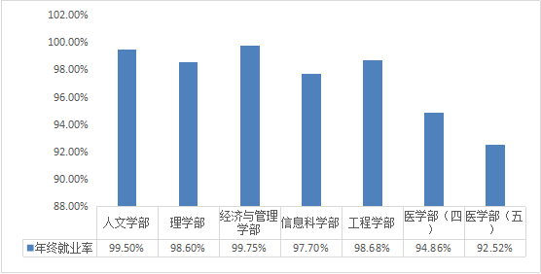
图1-3 2019届毕业生各学部年终就业率情况

（二）各专业就业率
2019届毕业生41个专业中，有24个专业就业率达100%，占专业总数的58.54%（见表1-3）。
表1-3 2019届各专业毕业生就业率统计表
各专业毕业生就业率推荐表
学部 | 毕业生数 | 各学部就业率（%） | 专业 | 总就业率（%）
人文学部 | 404 | 99.5 | 汉语言文学 | 98.18
人文学部 | 404 | 99.5 | 英语 | 100
人文学部 | 404 | 99.5 | 日语 | 100
人文学部 | 404 | 99.5 | 广播电视学 | 100
人文学部 | 404 | 99.5 | 动画 | 100
人文学部 | 404 | 99.5 | 视觉传达设计 | 100
人文学部 | 404 | 99.5 | 环境设计 | 100
人文学部 | 404 | 99.5 | 产品设计 | 100
经管学部 | 403 | 99.75 | 国际经济与贸易 | 100
经管学部 | 403 | 99.75 | 市场营销 | 100
经管学部 | 403 | 99.75 | 会计学 | 99.22
经管学部 | 403 | 99.75 | 行政管理 | 100
经管学部 | 403 | 99.75 | 城市管理 | 100
信科部 | 434 | 97.70 | 电子信息工程 | 98.43
信科部 | 434 | 97.70 | 微电子科学与工程 | 100
信科部 | 434 | 97.70 | 集成电路设计与集成系统 | 97.87
信科部 | 434 | 97.70 | 自动化 | 96.23
信科部 | 434 | 97.70 | 计算机科学与技术 | 96.23
信科部 | 434 | 97.70 | 软件工程 | 95.65
信科部 | 434 | 97.70 | 物联网工程 | 100
工程学部 | 303 | 98.68 | 机械工程 | 100
工程学部 | 303 | 98.68 | 土木工程 | 100
工程学部 | 303 | 98.68 | 化学工程与工艺 | 93.62
工程学部 | 303 | 98.68 | 纺织工程 | 96
工程学部 | 303 | 98.68 | 服装设计与工程 | 100
工程学部 | 303 | 98.68 | 轻化工程 | 100
工程学部 | 303 | 98.68 | 工程管理 | 100
工程学部 | 303 | 98.68 | 服装与服饰设计 | 100
医学部（五） | 361 | 92.52 | 临床医学 | 92.52
医学部（四） | 311 | 94.86 | 医学检验技术 | 90.41
医学部（四） | 311 | 94.86 | 医学实验技术 | 95.24
医学部（四） | 311 | 94.86 | 医学影像技术 | 95.16
医学部（四） | 311 | 94.86 | 卫生检验与检疫 | 92.86
医学部（四） | 311 | 94.86 | 护理学 | 97.64
理学部 | 285 | 98.60 | 经济统计学 | 100
理学部 | 285 | 98.60 | 自然地理与资源环境 | 100
理学部 | 285 | 98.60 | 人文地理与城乡规划 | 98.51
理学部 | 285 | 98.60 | 海洋技术 | 100
理学部 | 285 | 98.60 | 应用心理学 | 100
理学部 | 285 | 98.60 | 应用统计学 | 100
理学部 | 285 | 98.60 | 光电信息科学与工程 | 96.43

(三）不同性别毕业生就业率
我院2019届毕业生中，女生就业率为97.58%，男生就业率97.23%，女生较男生高0.35个百分点。从各学部就业率统计情况看（见图1-4），人文学部、理学部、经管学部男女生就业率均为100%。
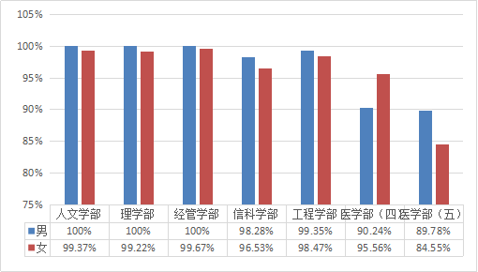
图1-4 2019届毕业生各学部不同性别就业情况

（四）不同生源地区毕业生就业率
我院2019届毕业生中，江苏生源毕业生年终就业率为97.44%，上海、山东、江西、福建、贵州、湖北、湖南、广东、河南生源毕业生就业率100%（见表1-4）。
表1-4 各省市生源毕业生年终就业率统计表
生源地 | 本科生人数 | 就业人数 | 就业率
江苏 | 2034 | 1982 | 97.44%
浙江 | 74 | 72 | 97.30%
安徽 | 68 | 65 | 95.59%
四川 | 46 | 45 | 97.83%
山东 | 36 | 36 | 100.00%
山西 | 29 | 27 | 93.10%
上海 | 28 | 28 | 100.00%
重庆 | 27 | 26 | 96.30%
江西 | 25 | 25 | 100.00%
广西 | 22 | 21 | 95.45%
甘肃 | 19 | 18 | 94.74%
河南 | 19 | 19 | 100.00%
云南 | 18 | 17 | 94.44%
贵州 | 18 | 18 | 100.00%
湖北 | 17 | 17 | 100.00%
湖南 | 14 | 14 | 100.00%
广东 | 6 | 6 | 100.00%
福建 | 1 | 1 | 100.00%

在江苏省13个地级市中，扬州市生源的毕业生就业率最高为99.12%（见表1-5）。
表1-5 江苏各市生源毕业生年终就业率统计表
序号 | 辖市 | 本科生人数 | 就业率
1 | 南通市 | 462 | 97.62%
2 | 苏州市 | 243 | 96.71%
3 | 盐城市 | 238 | 97.48%
4 | 宿迁市 | 202 | 98.02%
5 | 泰州市 | 157 | 96.82%
6 | 无锡市 | 120 | 98.33%
7 | 扬州市 | 113 | 99.12%
8 | 徐州市 | 104 | 94.23%
9 | 淮安市 | 93 | 97.85%
10 | 南京市 | 90 | 97.78%
11 | 连云港 | 73 | 98.63%
12 | 镇江市 | 72 | 98.61%
13 | 常州市 | 67 | 97.01%

四、毕业流向
（一）毕业生总体流向
截至2019年12月20日，全院2501名毕业生中，协议就业率88.76%（其中升学出国率8.16%），灵活就业率为5.08%，未就业率为2.56%。
1、协议就业情况
协议就业包括单位就业和升学出国。2019届毕业生总协议就业率为88.76%，各学部2019届毕业生协议就业情况见图1-5。
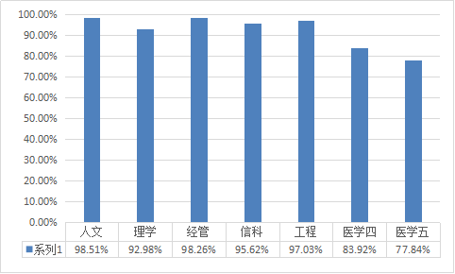
图1-5 各学部2019届毕业生协议就业率
2、升学出国情况
（1）各学部升学出国情况
我院2019届毕业生中，毕业去向为考研升学或出国留学的有204人，升学出国率为8.16%。其中,考研升学的有173人,占比为6.91%；出国留学的有31人,占比为1.24%。各学部升学出国情况见图1-6。
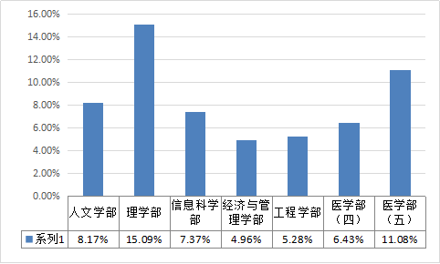
图1-6 各学部2019届毕业生升学出国率
（2）升学出国专业与原专业的一致性
我院针对升学出国的204名毕业生进行调查，选择升学出国的主要集中在医学专业，共60人，占升学出国总人数的29.41%。升学出国专业与原专业一致或相关者，占比89.64%，表明大部分毕业生是在本专业或相近、相关专业继续深造（见图1-7）。
图1-7 2019届毕业生升学出国专业与原专业一致性情况
（3）升学原因
我院2019届毕业生选择升学出国的主要原因是“提高学历层次”，占比40.64%；其次是“专业深造”和“增加择业资本”，分别占比39.04%和16.73%（见图1-8）。
图1-8 2019届毕业生升学出国原因
3、灵活就业情况
2019届已就业的毕业生中，灵活就业者127人，占毕业生总数的5.08%，大部分是医学部学生。主要原因是医学生在通过当地统一考试、并试用期满后，才能签定就业协议或者合同。
4、未就业情况
未就业包括“待就业”“不就业拟升学”和“其他暂不就业”三种情况。截至2019年12月20日，2019届毕业生未就业人数为64人, 占毕业生总数的2.56%，各学部未就业情况见图1-9。
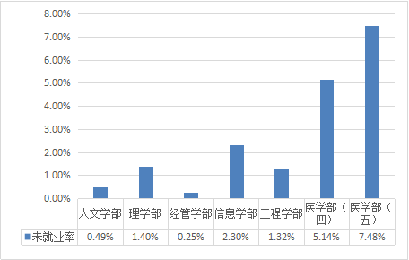
图1-9 各学部2019届毕业生未就业率

（二）不同性别毕业生的毕业流向
2019届毕业生中，女生协议就业率、升学出国率和未就业率低于男生，灵活就业率高于男生（见图1-10）。
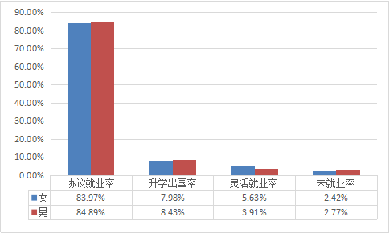
图1-10 2019届不同性别毕业生的毕业流向
五、就业分布
（一）毕业生就业单位统计
我院2019届毕业生就业单位的类型涵盖医疗卫生单位、三资企业、国有企业、中初等教育单位、机关、地方基层项目、城镇社区、科研设计单位、部队、其他企业、其他事业单位等（见图1-11）。其中，除其他企业外，毕业生就业单位的主要类型是医疗卫生单位，反映了我院办学的医学特色及优势。
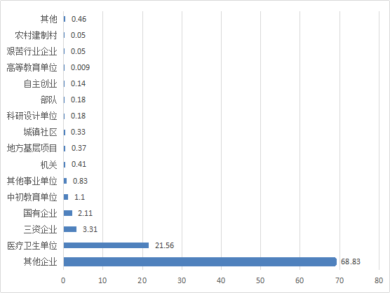
图1-11 2019届毕业生就业单位类型

- 毕业生就业行业统计
从毕业生就业行业分布情况看，“卫生和社会工作”是毕业生就业所属行业的主要流向，占比为23.42%，这与我院的专业设置相匹配，与我院医学类学生占比相符。其次，为制造业，占比16.47%（见图1-12）。
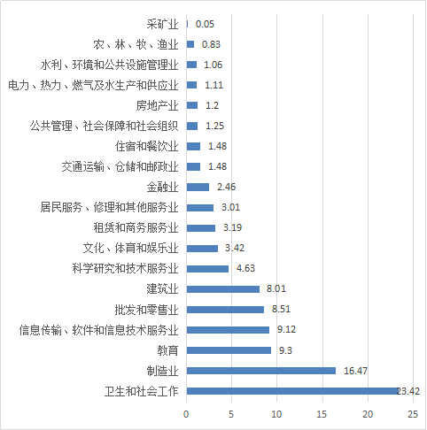
图1-12 2019届毕业生就业单位所属行业分布
第二部分 毕业生就业工作举措
一、落实“一把手工程”，健全全员化就业创业工作机制
我院认真贯彻落实《教育部关于做好2019届全国普通高等学校毕业生就业创业工作的通知》要求，坚持“促进高校毕业生就业创业，既是民生，也是国计”的政治站位，落实立德树人根本任务，把努力实现毕业生“更高质量和更充分就业”作为学院就业创业工作的目标追求。学院加强就创工作组织领导，实施“一把手工程”，由党政主要领导亲自部署，分管领导靠前指挥，责任到部门，形成学院、学部、班级三级联动机制。学院党政工作要点明确年度就创工作目标、计划与措施，并定期召开党政联席会议专题研究部署毕业生就业创业工作。学院注重加强创新创业教育，围绕高素质应用型人才培养，多次召开会议结合社会需求，研讨学院人才培养模式改革。召开教学工作会议，修订学生培养方案、课程体系、教学方法和管理制度等，促进专业教育与创新创业教育有机融合。学院制定《南通大学杏林学院毕业生就业创业工作奖励办法》，将毕业生就创工作列为年度目标考核的主要指标，提升全院教职工的积极性和主动性。学院认真组织学习省市就业创业政策，营造良好的就创工作氛围。历年荣获“南通大学毕业生就业创业工作先进集体”表彰。

二、注重就创教育实效，加强全程化学生就业创业指导
学院本着教育教学、咨询辅导、自助互助相结合的方针，整合教育资源和宣传载体，通过分析就业创业形势、解读就业创业政策，帮助学生树立正确的就业创业观念。在课程教学方面，组织《大学生就业创业指导》课程的集体备课以及新教师的培训、试讲，举办教师教学技能比赛，确保课程教学质量，提升课程教学实效。学院将专业启蒙作为全程化就业创业指导的开端，入学伊始便组织学生学习专业培养方案；通过邀请专业负责人举办名师讲座等，帮助学生了解专业发展方向和前沿信息，明确个人发展目标。
学院按考研、出国、就业、创业等不同方向，深入开展学生学习成才指导，为就业创业夯实基础。针对意向考研学生，积极引入优质资源，开设公益辅导讲座，为毕业班考研学生提供校车免费送考服务；针对意向出国（境）交流学生，开展项目宣讲和微信推送，举办“青春故事报告会”分享活动；针对意向就业学生，组织参加省职业规划大赛和就创知识竞赛，举办求职简历大赛等；针对意向创业学生，举办创新创业训练营，组织评选年度创业基金项目。2019年上半年推荐675件作品参加省职业规划大赛，1件作品获省三等奖；组织2016级（含医学15）2463人参加省就创知识竞赛，占年级学生总数的77.45%。全年合计47名学生参加出国境交流项目，其中有5人参加江苏高校境外学习政府奖学金项目，2人参加学位项目，11人参加学分项目。
学院积极引导和鼓励毕业生到基层就业，扎实推进“西部计划”“苏北计划”、“三支一扶”计划的实施，拓宽毕业生基层就业渠道；做好大学生征兵工作，落实学费资助、复学升学、就业创业等优惠政策；鼓励毕业生到中小微企业就业，广泛收集发布岗位信息，做好招聘服务工作，拓展毕业生就业领域，促进以创业带动就业，引导毕业生积极创业。

三、围绕高素质应用型人才培养，突出加强创新创业教育与实践育人
根据学院应用型本科院校的办学定位，积极推进“3+1”和“3+1+1”人才培养模式改革，在部分理工科专业推行学历证书与职业资格证书或技术等级证书“双证制”培养模式改革。在2019级人才培养方案的修订中，更加注重实践教学所占的学分比重，在实践教学板块分设独立实践课程模块、专业技能模块和能力拓展模块。实践教学环节在总学分中所占比重，文科类专业达20%以上，经管类专业25%左右，工科类专业30%左右。
学院成立大学生创新创业学校与学业辅导中心，以专业为单位聘请创新创业与学业导师40人，为每位学业导师配备朋辈学业辅导者。组织制定《南通大学杏林学院大学生创新创业组织管理实施办法》，从强化激励措施、落实指导教师等方面，推动学生课外学术科技活动蓬勃开展。2019年荣获包括第六届全国大学生工程训练综合能力竞赛特等奖在内的省级奖项128项。
学院届次化举办大学生创新创业大赛，选拔、培育“挑战杯”优秀作品。届次化举办科技节，为备战“挑战杯”营造浓郁氛围。在第十六届“挑战杯”江苏省选拔赛中，分别有1件作品荣获二、三等奖。其中，二等奖作品“抗 PD-1/PD-L1免疫治疗新型生物标志物的鉴定及辅助药物的挖掘研究”团队，公开发表SCI论文6篇，其中一篇为影响因子5.503的一区SCI论文、一篇为影响因子4.12的二区SCI论文，创学院课外学术科技作品新高度。
学院注重学生综合素质的锻炼与培养。“科技梦社团”入围团中央“知行计划”优秀案例，荣获“榜样100”全国最佳大学生社团和2019年全国“千校千项”优秀团队。童声文化艺术团赴川陕两省开展“生花妙语”推普活动，得到中国工商银行总行党委书记、董事长陈四清的看望慰问，荣获2019年全国“镜头下的三下乡”优秀报道奖和江苏省“三下乡”社会实践优秀团队表彰，受到团中央和教育部来信表扬。4人入选苏北计划。分别有1名学生荣获全国“千校千项”优秀实践者表彰和江苏省大学生年度人物入围奖。

四、积极拓展社会渠道，全方位推进就业创业资源建设
学院非常重视与省招就中心、用人单位和人才市场的联系与合作，坚持“引进来、走出去”的方针，邀请启东市人才中心、启东高新技术产业开发区来院开展校园招聘和校企合作对接活动，积极推荐毕业生到南通市各企事业单位就业。学院采取学部与专业学院对接方式，推进用人单位客户管理，定期走访用人单位，调研就业需求和毕业生职业发展状况，及时反馈并调整教学培养计划。2019年先后组织赴上海长甲集团、药明康德、上海睿智化学研究有限公司、䀚彼特堡集团、上海康耐特光学有限公司等单位调研，研讨校企合作方案。
学院积极组织学生参加江苏省就业双选会、南通大学就业大市场和周末招聘会，立足本院举办春、夏、秋三季招聘会，邀请用人单位400余家，提供就业岗位2000余个，新增就业创业基地10家。学院每年寒假组织赴省内各县市人才市场，以学校集中推荐的方式促进毕业生就业，同时积极引导大学生通过社会实践了解就业形势，促进提升就业创业能力。

五、推进精准服务，实现毕业生就业创业帮扶全覆盖
学院依托省智慧就业平台，努力实现对学生就业创业的精准化服务。学院组织学生登录省就业网络联盟，利用智慧就业平台进行生源地报送、就业推荐表和协议书信息生成，帮助每位毕业生学会使用就业平台。同时，学院通过在智慧就业平台上发布招聘信息、宣讲会、就业双选会等就业信息，帮助学生拓展就业渠道。学院根据毕业生和用人单位需求，针对不同专业开展精准对接服务，分专业推送就业信息。学院积极宣传省市创业相关政策，配合有关部门落实工商登记、税费减免、创业贷款等优惠政策，为毕业生创新创业开辟“绿色通道”。依托新职业网等，搭建跨区域、跨行业、跨类别的招聘信息服务平台，推动举办分层次、分类别、分行业的中小型校园招聘活动。
学院将做好就业困难学生帮扶工作，作为毕业生就业创业指导的重要内容，制定《南通大学杏林学院就业困难毕业生帮扶实施办法》，建立就业困难学生帮扶档案，由就创指导老师、心理咨询老师组成帮扶小组，有针对性地采取多种措施，帮助就业困难毕业生走上工作岗位。2019年学院为160名2019届毕业生申请办理求职创业补贴，合计24万元。同时，做好离校未就业毕业生的跟踪服务，及时掌握毕业生就业动态，及时给予心理等方面的指导，帮助他们解决就业创业中的困难。

六、坚持工作、学习、研究相结合，打造专业化就业创业指导团队
学院现有一支专业的就创业指导教师团队，含国家职业指导师、全球职业生涯规划师、创业咨询师、SYB和KAB讲师、创业实训师、护理人才通用能力培训项目师资、PTT讲师等。学院定期组织专题学习与研修班等，鼓励就创工作人员进行独立学院就创工作理论与实践研究，打造学习型、研究型队伍。同时，不断规范就业工作管理，严格落实就业签约“四不准”要求，加强学生安全教育，严密防范“培训贷”、求职陷阱、传销等不法行为，切实维护毕业生权益，确保校园招聘活动公平、安全、有序。
第三部分 就业相关分析
一、近三年毕业生就业分析
- 就业率
面临严峻就业形势，学院以加强就业指导服务，拓宽就业渠道，鼓励学生升学出国等方式促进学生就业。近三年，我院毕业生初次就业率依次为85.26%、90.27%、87.68%，年终就业率依次为97.79%、97.95%、97.44%，总协议率依次为92.60%、95.19%、92.37%。初次就业率保持在85%以上，年终就业率稳定在97%以上（见图3-1）。

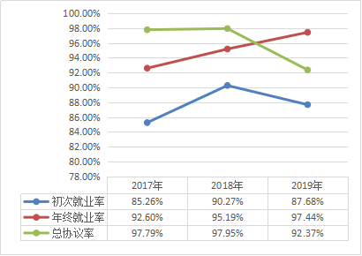
图3-1 近三年毕业生就业率情况

（二）就业流向
随着社会竞争日趋激烈，就业压力不断增大，在毕业生总数增加和总就业率保持相对稳定的情况下，2019年我院毕业生升学出国率达8.16%（见图3-2），创学院历史最好水平。
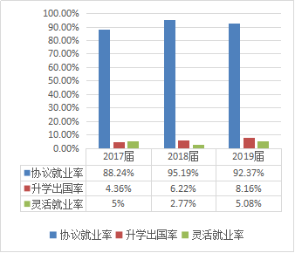
图3-2 近三年毕业生就业流向

（三）就业适配性
我院2019届毕业生的工作与专业相关度为75.45%。毕业生工作与专业相关度较高的学部为医学部96.35%；毕业生工作与专业相关度较高的专业依次为临床医学、医学检验技术、海洋技术、护理学、医学影像技术、国际经济与贸易，分别达99.45%、97.5%、96.88%、94.57%和92.11%（见表3-1）。
表 3-1 2019届毕业生工作与专业相关度
单位：%
院系名称 | 各院系工作与专业相关度 | 专业名称 | 各专业工作与专业相关度
医学部 | 96.35 | 临床医学 | 99.45
医学部 | 96.35 | 医学检验技术 | 97.50
医学部 | 96.35 | 护理学 | 94.57
医学部 | 96.35 | 医学影像技术 | 92.11
医学部 | 96.35 | 卫生检验与检疫 | 84.21
理学部 | 77.78 | 海洋技术 | 96.88
理学部 | 77.78 | 自然地理与资源环境 | 89.47
理学部 | 77.78 | 应用统计学 | 76.19
理学部 | 77.78 | 人文地理与城乡规划 | 72.22
理学部 | 77.78 | 光电信息科学与工程 | 68.00
经济与管理学部 | 71.94 | 国际经济与贸易 | 92.11
经济与管理学部 | 71.94 | 会计学 | 76.12
经济与管理学部 | 71.94 | 城市管理 | 71.43
经济与管理学部 | 71.94 | 市场营销 | 63.64
经济与管理学部 | 71.94 | 行政管理 | 47.06
工程学部 | 70.93 | 土木工程 | 80.95
工程学部 | 70.93 | 机械工程 | 67.65
人文学部 | 62.17 | 动画 | 88.89
人文学部 | 62.17 | 环境设计 | 72.22
人文学部 | 62.17 | 汉语言文学 | 67.69
人文学部 | 62.17 | 英语 | 67.24
人文学部 | 62.17 | 日语 | 60.87
人文学部 | 62.17 | 产品设计 | 47.37
人文学部 | 62.17 | 广播电视学 | 44.44
信息科学部 | 59.32 | 计算机科学与技术 | 72.00
信息科学部 | 59.32 | 集成电路设计与集成系统 | 67.65
信息科学部 | 59.32 | 自动化 | 66.67
信息科学部 | 59.32 | 微电子科学与工程 | 60.78
信息科学部 | 59.32 | 电子信息工程 | 43.55
本校本科平均 | 75.45 | 本校本科平均 | 75.45

我院2019届毕业生的工作满意度为86.04%，而对工作不满意的最主要原因是收入低（66.31%）、个人发展空间小（58.82%）等。毕业生的工作与职业期待吻合度为78.51%。目前工作与职业期待不符合的主要方面是收入（68.40%），其后是个人兴趣爱好（35.76%）等。毕业生职业期待吻合度较高的学部是理学部（90.64%），职业期待吻合度较低的学部是工程学部（63.95%）（见表3-2）。

表 3-2 2019届毕业生职业期待吻合度
单位：%
院系名称 | 各院系职业期待吻合度 | 专业名称 | 各专业职业期待吻合度
理学部 | 90.64 | 海洋技术 | 93.75
理学部 | 90.64 | 光电信息科学与工程 | 92.00
理学部 | 90.64 | 自然地理与资源环境 | 89.47
理学部 | 90.64 | 人文地理与城乡规划 | 88.89
理学部 | 90.64 | 应用统计学 | 80.95
医学部 | 86.72 | 医学影像技术 | 97.37
医学部 | 86.72 | 护理学 | 90.22
医学部 | 86.72 | 医学检验技术 | 87.50
医学部 | 86.72 | 卫生检验与检疫 | 84.21
医学部 | 86.72 | 临床医学 | 81.87
经济与管理学部 | 81.12 | 国际经济与贸易 | 94.74
经济与管理学部 | 81.12 | 城市管理 | 82.86
经济与管理学部 | 81.12 | 会计学 | 82.09
经济与管理学部 | 81.12 | 行政管理 | 70.59
经济与管理学部 | 81.12 | 市场营销 | 68.18
信息科学部 | 73.73 | 集成电路设计与集成系统 | 79.41
信息科学部 | 73.73 | 微电子科学与工程 | 76.47
信息科学部 | 73.73 | 计算机科学与技术 | 76.00
信息科学部 | 73.73 | 电子信息工程 | 67.74
信息科学部 | 73.73 | 自动化 | 61.11
人文学部 | 65.92 | 动画 | 83.33
人文学部 | 65.92 | 环境设计 | 72.22
人文学部 | 65.92 | 英语 | 70.69
人文学部 | 65.92 | 产品设计 | 68.42
人文学部 | 65.92 | 汉语言文学 | 66.15
人文学部 | 65.92 | 广播电视学 | 55.56
人文学部 | 65.92 | 日语 | 52.17
工程学部 | 63.95 | 机械工程 | 70.59
工程学部 | 63.95 | 土木工程 | 57.14
本校本科平均 | 78.51 | 本校本科平均 | 78.51

二、用人单位对毕业生的评价
（一）用人单位对我院毕业生的总体满意度
调查发现，2019年用人单位对我院毕业生的总体满意度为92.21%，我院毕业生总体得到用人单位的充分认可。

- 用人单位对我院毕业生知识的满意度
2019年用人单位对我院毕业生社会人文知识的满意度较高（93.51%），其次是跨学科专业知识（87.01%）、现代科技基础知识（87.01%）、专业前沿知识（85.71%）和专业基础知识（80.52%）（见图3-3）。
图3-3 用人单位对我院毕业生知识的满意度

（三）用人单位对我院毕业生职业能力的满意度
2019年用人单位对于我院毕业生职业相关能力的认可度由高到低依次为：动手操作能力（93.51%）、创新能力（90.91%）、管理能力（90.91%）、沟通交流能力（87.78%）、科学思维能力（87.01%）应用分析能力（85.71%）（见图3-4）。

图3-4 用人单位对我院毕业生职业能力的满意度

（四）用人单位对我院毕业生职业素养的满意度
2019年用人单位对我院毕业生职业素养满意度较高的是情感与价值观（96.10%）、做事方式（94.81%）、个人品质（93.51%），其次是工作态度（88.31%）、适应环境（81.82%）和自我管理（80.52%）（见图3-5）。
图3-5 用人单位对我院毕业生职业素养的满意度
第四部分 就业对教育教学的反馈
为建立和完善毕业生对人才培养的反馈机制，学院向应届毕业生发放调查问卷，了解他们对就业指导服务和人才培养工作的评价，以及对学院的满意度。
一、毕业生对母校的满意度
我院2019届毕业生对母校的满意度为97.79%。其中，满意度最高的学部是人文学部（98.99%），有产品设计、行政管理等14个专业的学生对母校的满意度为100%，学生对我院的整体满意度较高（见表4-1）。
表 4-1 2019届毕业生对母校的满意度
院系名称 | 各院系对母校的满意度 | 专业名称 | 各专业对母校的满意度
人文学部 | 98.99 | 产品设计 | 100.00
人文学部 | 98.99 | 动画 | 100.00
人文学部 | 98.99 | 广播电视学 | 100.00
人文学部 | 98.99 | 汉语言文学 | 100.00
人文学部 | 98.99 | 环境设计 | 100.00
人文学部 | 98.99 | 英语 | 98.77
人文学部 | 98.99 | 日语 | 97.78
人文学部 | 98.99 | 视觉传达设计 | 90.91
经济与管理学部 | 98.48 | 国际经济与贸易 | 100.00
经济与管理学部 | 98.48 | 行政管理 | 100.00
经济与管理学部 | 98.48 | 城市管理 | 98.72
经济与管理学部 | 98.48 | 会计学 | 98.43
经济与管理学部 | 98.48 | 市场营销 | 92.50
医学部 | 98.47 | 卫生检验与检疫 | 100.00
医学部 | 98.47 | 医学实验技术 | 100.00
医学部 | 98.47 | 医学检验技术 | 98.59
医学部 | 98.47 | 临床医学 | 98.57
医学部 | 98.47 | 医学影像技术 | 98.39
医学部 | 98.47 | 护理学 | 97.56
信息科学部 | 97.18 | 软件工程 | 100.00
信息科学部 | 97.18 | 物联网工程 | 100.00
信息科学部 | 97.18 | 计算机科学与技术 | 99.04
信息科学部 | 97.18 | 微电子科学与工程 | 98.31
信息科学部 | 97.18 | 集成电路设计与集成系统 | 97.87
信息科学部 | 97.18 | 自动化 | 96.15
信息科学部 | 97.18 | 电子信息工程 | 94.31
工程学部 | 96.17 | 服装设计与工程 | 100.00
工程学部 | 96.17 | 机械工程 | 100.00
工程学部 | 96.17 | 服装与服饰设计 | 97.56
工程学部 | 96.17 | 工程管理 | 96.23
工程学部 | 96.17 | 纺织工程 | 96.00
工程学部 | 96.17 | 土木工程 | 96.00
工程学部 | 96.17 | 化学工程与工艺 | 93.33
工程学部 | 96.17 | 轻化工程 | 89.29
理学部 | 96.10 | 自然地理与资源环境 | 100.00
理学部 | 96.10 | 人文地理与城乡规划 | 98.46
理学部 | 96.10 | 海洋技术 | 97.14
理学部 | 96.10 | 光电信息科学与工程 | 94.19
理学部 | 96.10 | 应用心理学 | 93.55
理学部 | 96.10 | 应用统计学 | 93.10
本校本科平均 | 97.79 | 本校本科平均 | 97.79
单位：%

- 对教育教学的评价反馈
（一）对学习环境的评价
我院2019届毕业生对在校学习环境的整体满意度为93.37%，其中非常满意的占38.11%（见图4-1）。毕业生反映需要改进和提高的方面主要集中在加强学习风气的引导（见图4-2）。
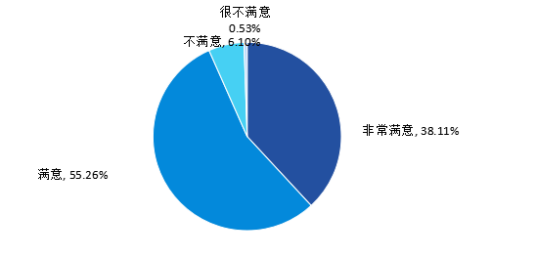
图4-1 2019届毕业生对母校学习环境的满意度
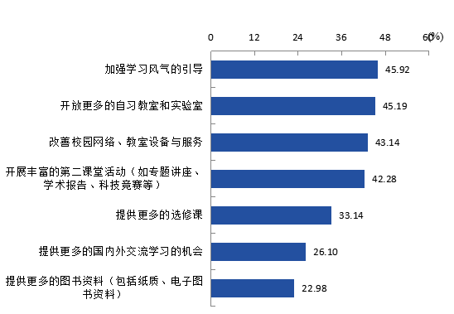
图4-2 2019届毕业生认为母校学习环境需要改进的方面

（二）对课程教学的评价
2019届毕业生对母校课程教学的总体满意度为96.31%，其中非常满意的占37.69%（见图4-3）。毕业生反映课程教学需要改进的主要是加强教学的实验、实习等环节和加强课堂的互动交流两个方面（见图4-4）。
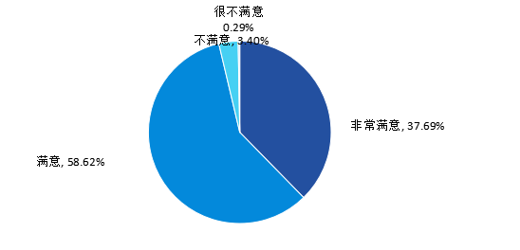
图4-3 2019届毕业生对母校课程教学的满意度
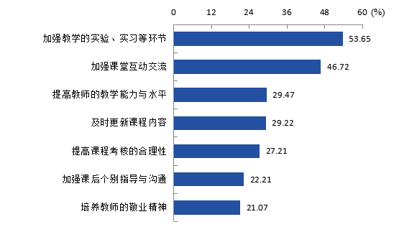
图4-4 2019届毕业生认为母校课程教学需要改进的方面

（三）对管理服务的评价
1、学生管理评价
我院2019届毕业生对母校学生管理的满意度为96.39%，其中非常满意占到39.01%（见图4-5）。毕业生认为母校学生管理需要改进的方面主要集中在社团活动、课外活动及假期社会实践，占58.81%（见图4-6）。
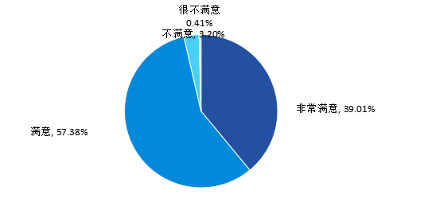
图4-5 2019届毕业生对母校学生管理的满意度
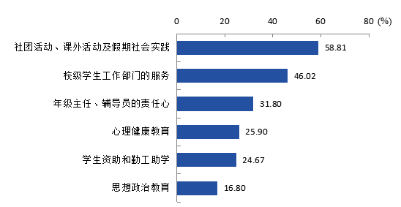
图4-6 2019届毕业生认为母校学生管理需要改进的方面

2、 生活服务评价
我院2019届毕业生对母校生活服务的满意度为96.48%，其中非常满意的占39.43%（见图4-7）。毕业生反映需要改进的方面主要集中在宿舍和食堂，分别占65.61%和65.41%（见图4-8）。
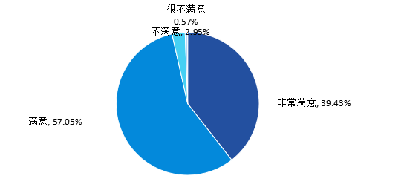
图4-7 2019届毕业生对母校生活服务的满意度
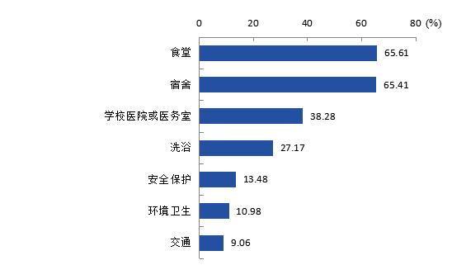
图4-8 2019届毕业生认为母校生活服务需要改进的方面

（四）对就业指导服务的评价
我院2019届毕业生对母校就业指导服务工作的满意度为95.12%，其中非常满意的占38.25%（见图4-9）。毕业生反映母校就业指导服务工作需要改进的方面是加强求职方法技巧辅导（52.52%）（见图4-10）。 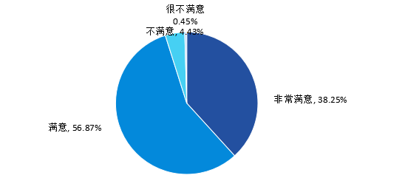
图4-9 2019届毕业生对母校就业指导服务的满意度
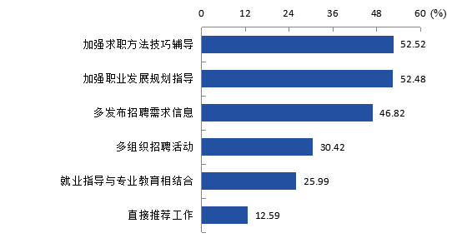

图4-10 2019届毕业生认为母校就业指导服务需要改进的方面

（五）对创新创业教育的评价
我院2019届毕业生对母校创新创业指导服务的满意度为94.80%，对创新创业实践训练的满意度为95.18%，对创新创业教育教学的满意度为93.98%，其中非常满意的分别占37.22%、37.02%和35.57%（见图4-11）。毕业生反映母校创新创业教育教学需要改进的方面是课程要与专业教育进一步融合（52.51%），认为母校创新创业实践训练需要改进的方面是建立相关实践基地（大学生科技园、创业园、校外实践基地等）（59.35%），认为母校创新创业指导服务需要改进的方面是帮助学生获得各类促进创新创业的政策利好（51.59%）（见图4-12）。
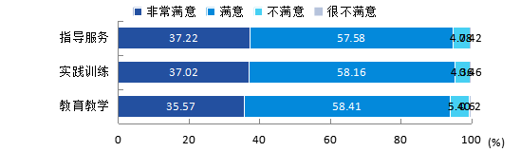图4-11 2019届毕业生对母校创新创业教育的满意度
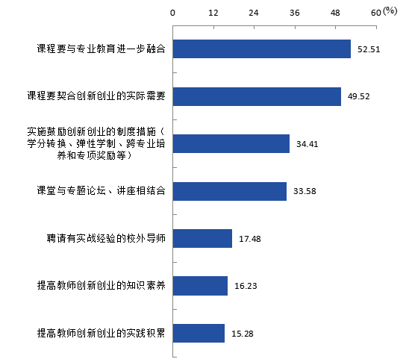

图4-12 2019届毕业生认为母校创新创业教育教学
需要改进的方面
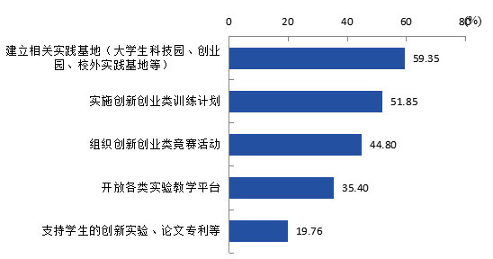
图4-13 2019届毕业生认为母校创新创业实践训练
需要改进的方面

图4-14 2019届毕业生认为母校创新创业指导服务需要改进的方面

第五部分 今后就业工作的几点思考
一、抓协同，进一步完善应用型人才培养机制
围绕高素质应用型人才培养目标定位，走错位化、差异化、特色化发展之路，努力把行业企业对人才的综合素质和岗位的职业能力要求体现到教学内容和教学要求中，实现课堂教学与职业岗位的有机对接。通过组织高质量的毕业生就业质量年度调查，确保所有专业都有完整的统计和分析数据，确保学院编制、发布的毕业生就业质量年度报告全面反映全院和各学部毕业生就业创业状况，切实推进和完善就业与招生、人才培养、专业调整的联动机制。要分专业建立和完善用人单位和毕业生就业状况反馈机制，认真统计、分析用人单位和毕业生对学院人才培养的意见和建议，提高人才培养和社会需要的契合度。要主动对接地区、行业、产业需求，动态调整课程设置，进一步强化实践教学，加强实习实训，完善产学研用结合的协同育人模式，更好培养高素质应用型人才。

二、抓理念，进一步加强学生全程化就业创业教育
进一步加强全程化学生职业生涯发展教育，对低年级学生着重进行职业生涯启蒙，对高年级学生着重提升职业素质和求职技能。面向大二、大三学生，认真开设《大学生就业创业指导》课程，积极组织学生参加省职业规划大赛和就创知识竞赛。多方搭建社会实践、实习实训、职业体验等实践平台，促进增强学生专业技能和职业能力。鼓励学生在取得毕业证书的同时，考取行业企业认可度高的多种类型的培训（或认证）证书。结合就业形势和毕业生特点，帮助毕业生调整就业预期，找准职业定位。组织学习习近平总书记关于青年成长成才的重要论述，教育引导毕业生把个人理想融入国家和民族事业当中，鼓励毕业生到基层、到中小微企业就业，拓展新兴业态就业空间，继续做好大学生征兵工作。广泛宣传国家和地方促进就业创业的政策措施，帮助毕业生知晓政策、用好政策，营造就业创业良好氛围。

三、抓精准，进一步提升学生就业创业指导服务水平
加强与地方就业主管部门、用人单位的合作，以学部为单位推行用人单位客户管理，举办春夏秋冬四季招聘会，提供充足的就业岗位与就业信息。鼓励学部组织专场招聘，不断增强就业指导与服务的针对性和实效性。依托江苏省“91job智慧就业平台”，建立毕业生求职和用人单位需求数据库，运用大数据技术实现供需智能匹配，为毕业生精准推送政策、岗位和指导，实现就业工作的个性化、精准化服务。开发并维护好院毕业生就业创业网，积极做好毕业生资源的对外宣传工作。积极聘请行业专家、创业校友、企业家等担任学生创业团队指导教师，鼓励专业教师、实验室老师全程指导大学生创新创业。按照职业化、专业化、专家化要求，定期组织对辅导员、班主任等就创工作人员进行培训，鼓励毕业班辅导员到行业企业挂职锻炼，全面提高就创人员政策水平和工作能力。

四、抓重点，进一步强化就业困难学生帮扶与权益维护
要准确掌握建档立卡贫困家庭、少数民族、身体残疾等毕业生情况，建立帮扶台账，做到分类帮扶、精准发力。要建立“一对一”精准帮扶机制，充分挖掘校友、行业企业等社会资源，优先为困难学生推荐岗位。积极组织开展就业困难毕业生专项培训，提高其就业能力。配合有关部门落实好求职创业补贴政策，做好离校未就业毕业生的信息衔接和服务接续工作。建立健全学生创业服务平台，为大学生创业提供项目对接、财税会计、法律政策、管理咨询等深度服务。注重保护毕业生就业权益，加强校园招聘活动管理，严格审核用人单位资质、工作岗位信息，严密防范招聘陷阱、就业欺诈、“培训贷”、传销等不法行为。普及就业创业有关法律法规知识，提高大学生的法律意识和维权意识。加强毕业生和用人单位诚信教育和管理，做到诚信签约、诚实履约。

五、抓合力，进一步促进毕业生自主创业
积极响应“大众创业、万众创新”号召，着力深化创新创业教育改革，促进创新创业教育与专业教育有机结合、与思想政治教育深度融合。开展好大学生创新创业训练计划、中国“互联网+”大学生创新创业大赛和“青年红色筑梦之旅”活动，着力培养学生的创新意识、实践能力和奋斗精神。配合有关部门，落实税费减免、创业担保贷款、创业培训补贴等优惠政策。推动实验室、仪器设备等教学资源向创新创业学生开放，为大学生创新创业提供场地支持。通过学校自设、校外合作等方式多渠道筹措资金，支持大学生自主创业。以大二、大三学生为重点，大力推进“五个一”，即每位学生深入钻研1项专业技能，以班级或宿舍为单位申报1项创新创业训练计划，公开发表1篇论文，申请1项专利或工法，在校级及以上学科竞赛与科技竞赛中获奖1项，为促进创新创业教育“出成果、出人才“奠定基础。

